**МУНИЦИПАЛЬНОЕ БЮДЖЕТНОЕ ДОШКОЛЬНОЕ ОБРАЗОВАТЕЛЬНОЕ УЧРЕЖДЕНИЕ**

**«ДЕТСКИЙ САД «ТЕРЕМОК» ПГТ ГВАРДЕЙСКОЕ» СИМФЕРОПОЛЬСКОГО РАЙОНА РЕСПУБЛИКИ КРЫМ**

**Сценарий новогоднего утренника**

**во 2 младшей группе №1 «Жемчужинки»**

**«Новогодний калейдоскоп»**

**(«Скоро, скоро, Новый год!»)**



**воспитатель: Л.А.Мамутова**

**пгт. Гвардейское, 2019**

Звучит музыка для начала праздника. Входит ведущий.

**ВЕДУЩИЙ:** Любой из нас, конечно, ждёт

Веселый праздник Новый год!

Но больше всех на свете

Ждут этот праздник дети.

Пусть будет вам тепло сегодня,

Пусть радость греет вам сердца.

На светлый праздник новогодний

Вас приглашает детвора!

Под музыку дети входят в зал, держась за руки, делают круг по залу, останавливаются, приветствую родителей, и садятся на стулья.

**Дети:** 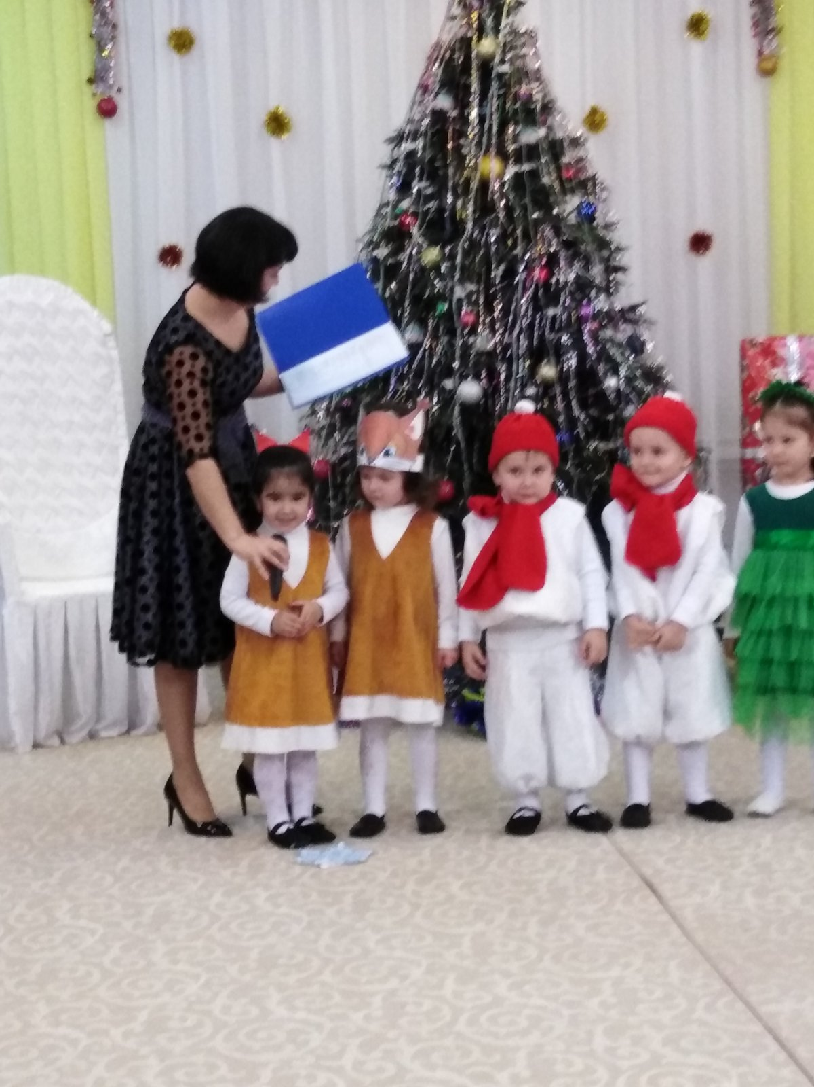

Мы гостей сюда позвали,

Встали в дружный хоровод, **Эльвиза**

Чтобы в этом светлом зале

Вместе встретить Новый год. **Варя Д.**

Будем вместе веселиться,

Песни петь, стихи читать  **Максим**

И под ёлкою пушистой

Будем вместе танцевать!  **Марк**

Новый год, новый год,

В двери постучится,

Будет праздник у нас,

Будем веселиться!  **Мерьем**

**Песня «Праздник новогодний»**

Праздник новогодний снежный и блестящий,

Дед Мороз придет к нам самый настоящий.

Новый год настаёт, весело сверкает,

Новый год, Новый год детвора встречает.

Бусинки на елке засверкали ярко,

Ждут ребят сегодня чудеса, подарки.

Новый год настаёт, весело сверкает,

Новый год, Новый год детвора встречает.

Зайчики, снежинки пляшут возле ёлки,

Ах, какой веселый праздник новогодний.

Новый год настаёт, весело сверкает,

Новый год, Новый год детвора встречает.

**ВЕДУЩИЙ:** Ребятишки, не шумите,

А тихонько посидите.

Слышите, снежок хрустит,

Кто-то в гости к нам спешит!

Звучит музыка, входит Снеговик с ведёрком снежков.

**СНЕГОВИК:** Я не мал и не велик,

Снежно белый снеговик!

У меня морковка - нос,

Очень я люблю мороз.

В стужу - я не замерзаю.

А весна придёт - растаю.

Будем петь мы и плясать,

Возле ёлки танцевать.

Гости хлопайте дружней -

Пляска будет веселей!

***«Танец Снеговиков»***

Максим, Марк, Миша, Алик, Артем, Давид.

**СНЕГОВИК:** Снеговик я не простой,

Я веселый, озорной.

Очень я люблю играть,

Песни петь и танцевать.

У меня с собой снежки!

Поиграем малыши?

Вы снежочки разбирайте,

С ними весело играйте! (Разбрасывает снежки из ведёрка).

**Игра в снежки**

**«Вы, ребята, должны построиться в две команды, и собрать как можно больше снежков в ваши ведра…»**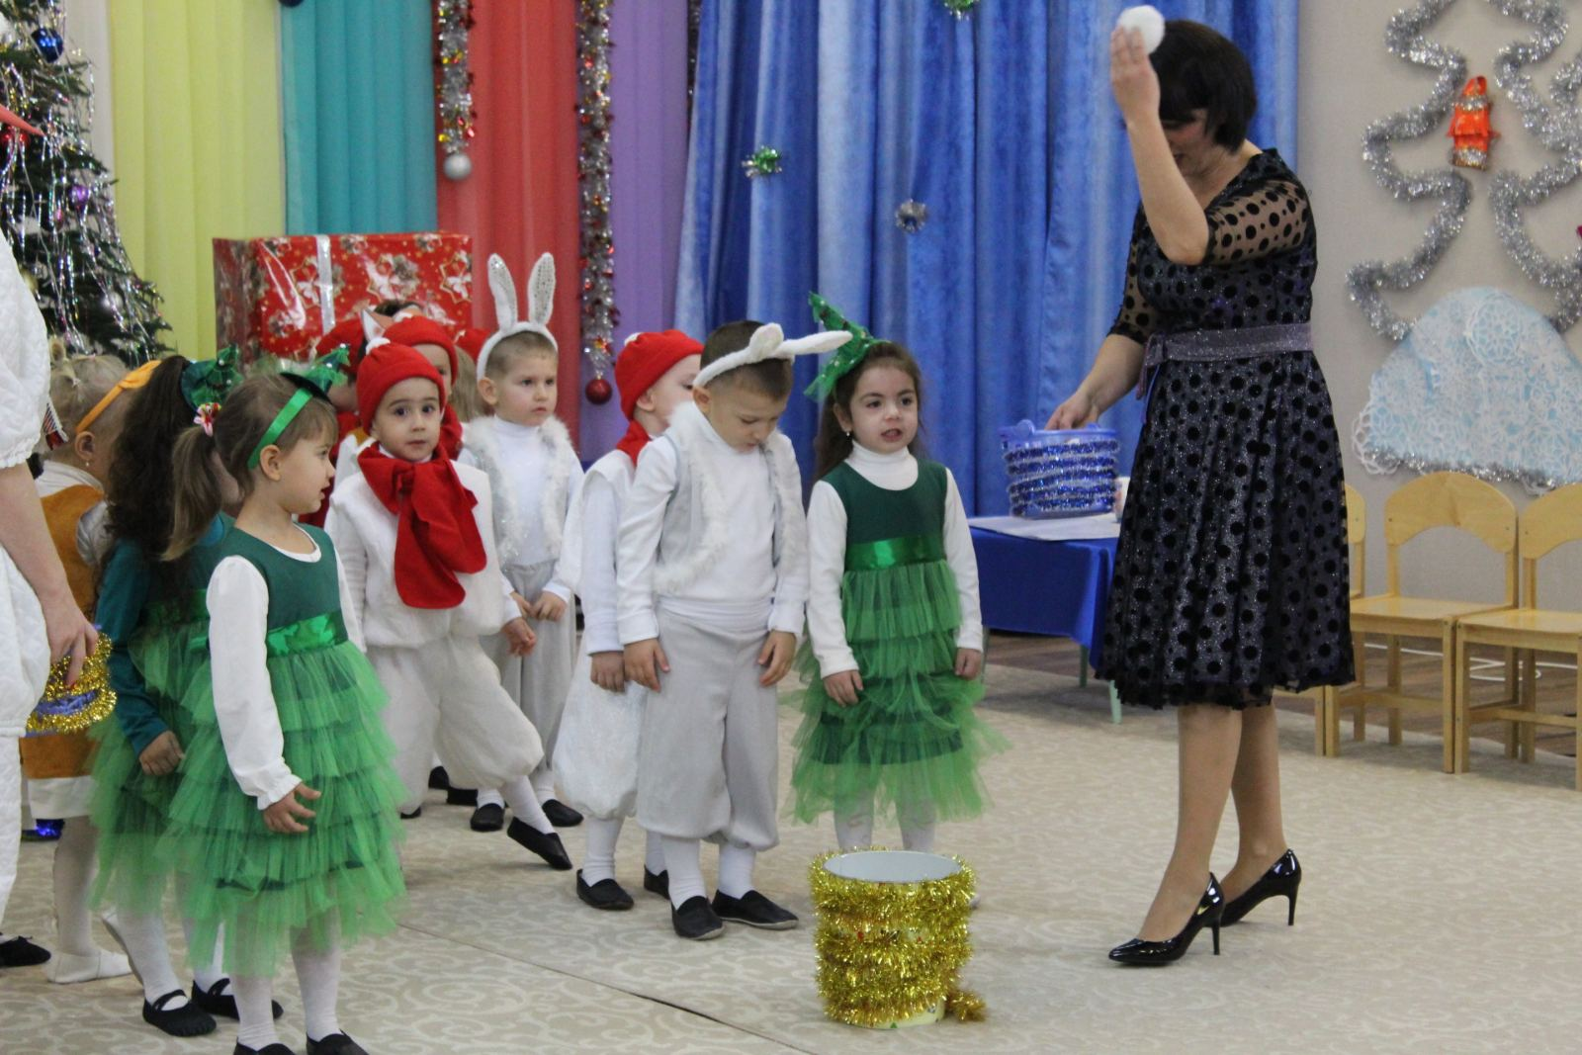

**СНЕГОВИК:** Ох, как жарко стало в зале!

Ой, боюсь, сейчас растаю!

**ВЕДУЩИЙ:** Ребятишки, помогите,

На снеговика машите (дети машут)

**СНЕГОВИК:** Что-то не помогает.

Я заболеваю, и все таю… таю… таю…

**ВЕДУЩИЙ:** Нужно принести водицы,

Дать Снеговику напиться! (Дает кружку с конфетти)

**СНЕГОВИК:** Хороша студеная водица!

Я водичку отопью… (делает вид, что пьёт, подходит к родителям)

Да всех взрослых оболью! (выплескивает конфетти)

**ВЕДУЩИЙ:** Ах ты, снеговик – озорник…

**СНЕГОВИК:**Ребята, я чуть не забыл, у меня есть еще письмо для вас.

К вам торопится на праздник,

Весельчак он и проказник,

У него в мешке подарки,

А на шубе - пояс яркий.

Он зажёг огни на ёлке,

Он зайчат катает с горки.

Он на праздник к нам привёз

Новых сказок целый воз!

Кто же это?

**ДЕТИ:** Дед Мороз!

**СНЕГОВИК:**Побегу его встречать!

Вам желаю не скучать!

До свидания!

Под музыку Снеговик уходит.

**ВЕДУЩИЙ:**Ой, ребята, что я слышу?

Кажется, сюда идут!

Похлопаем веселее,

Пусть скорее нас найдут! (Дети хлопают)

Звучит музыка, в зал входит Снегурочка.

**СНЕГУРОЧКА:**Здравствуйте, мои друзья!

Всех вас рада видеть я:

Я - Снегурочка, все дети

Дружат издавна со мной,

Я люблю мороз и ветер,

И метелицу зимой.

Вижу в гости елочка пришла, и рада елке детвора.

Лапами еловыми, елочка, взмахни, и игрушки с елки оживи.

Шарики, сюда бегите!

Возле елки попляшите!

***Танец с елочными шарами «Шарики»***

Фериде, Урие, Диана, Варя М, Лина, Мерьем.

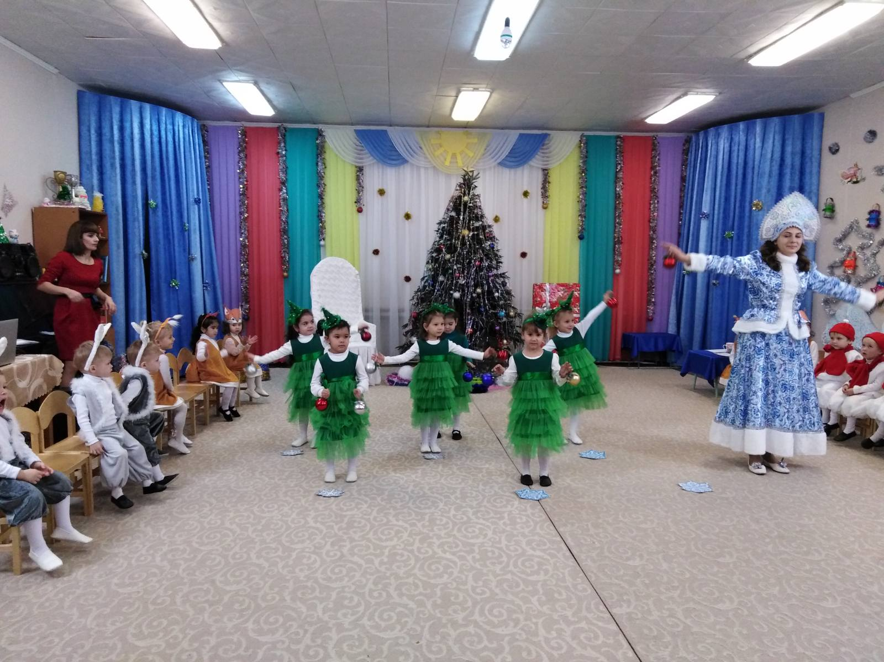

Ёлочка красивая,

Ёлочка густая,

На пушистых веточках

Бусинки сверкают! **Урие**

Будет ёлочка гореть

Огоньками ярко,

Дед Мороз, Дед Мороз

Принесёт подарки! **Лина**

Наша елка вся в игрушках  
 И шары на ней висят!  
 Наша елка с Новым Годом  
 Поздравляет всех ребят! **Фериде**

**Снегурочка**: А теперь шары берите и под елку их сложите!

Дети садятся на стульчики.

**СНЕГУРОЧКА:** Дед Мороз всё не идет,

А ведь скоро Новый год!

Уж пора б ему прийти,

Задержался он в пути.

Дедушка Мороз, ау!

Слышишь, я тебя зову?

Ведущий: Ребята, давайте, позовем Деда Мороза!!! (3 раза)

Звучит музыка для входа Деда Мороза.

**ДЕД МОРОЗ:** Ау, иду, иду!

Здравствуйте, ребята! Дружные дошколята!

Очень я к вам на праздник спешил!

Желаю вам счастья, здоровья и сил!

Чуть по дороге в сугроб не свалился!

Но, кажется, вовремя в гости явился!

А ёлка, надеюсь, понравилась вам?

Сам я за нею ходил по сугробам,

Лучшую выбрал, а зайцы с белками на санках

Вам прикатили её спозаранку.

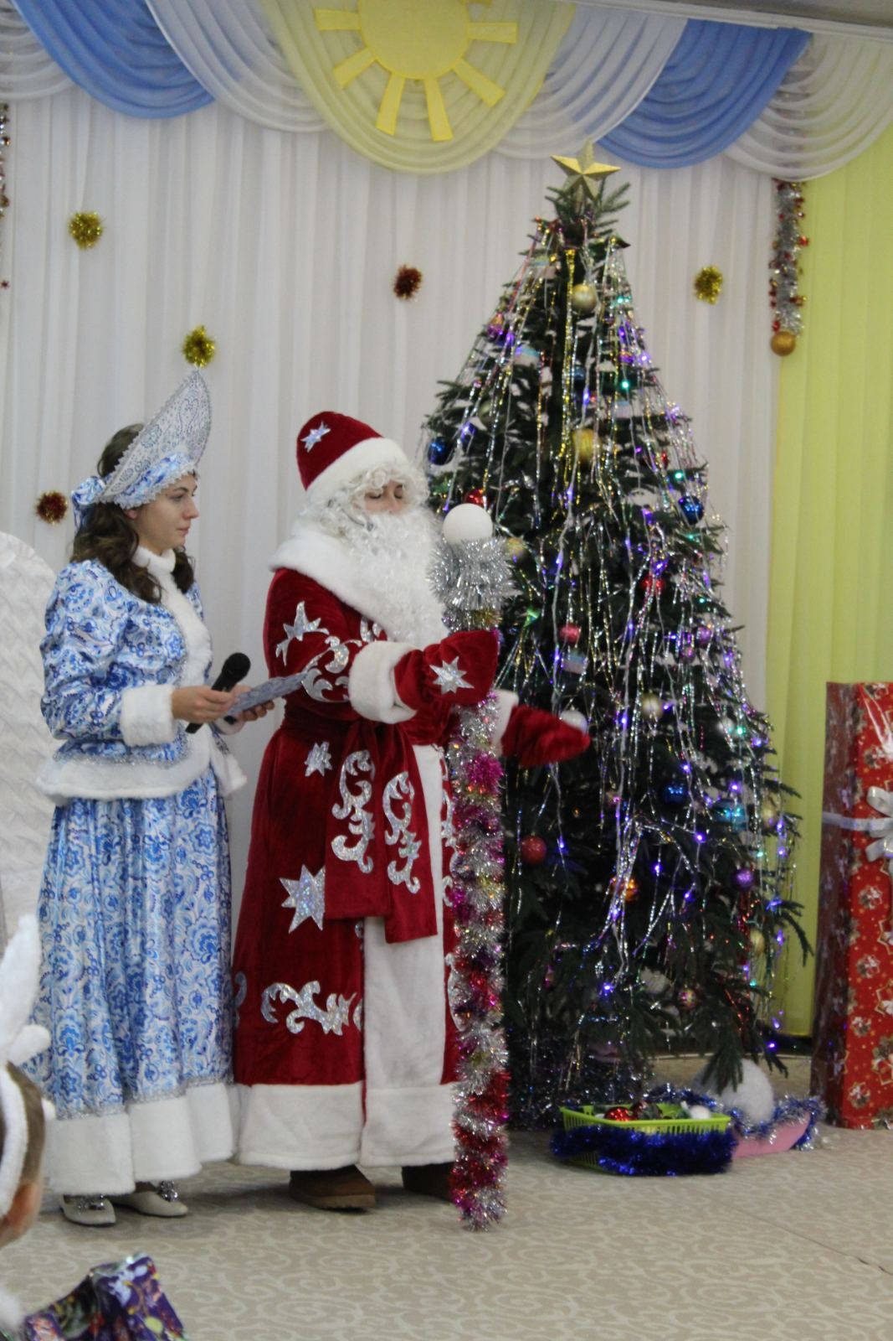

**ВЕДУЩИЙ:** мы рады дедушка елке твоей,

Зайцы и белки бегите скорей,

Танец веселый вы нам покажите,

Настроение всем поднимите.

***Танец белок и зайцев.***

Аня, Вика, Эльвиза, Варя Д., Даша/ Никита, Тимофей, Дмитрий, Андрей, Данила.

**ВЕДУЩИЙ:** Наша ёлка так красива,

Так нарядна и стройна!

Дед Мороз, но почему же

Без огней стоит она?

**ДЕД МОРОЗ:** Эту мы беду исправим,

Все огни гореть заставим!

Скажем дружно: «Раз, два, три,

Наша ёлочка гори!!»

Вместе: «Раз, два, три,

Наша ёлочка гори!!»

(не загорается)

**ВЕДУЩИЙ:** Очень тихо говорите, ну-ка гости, помогите! Скажем громко: 1,2,3! Наша ёлочка гори!»

 Звучит музыка для зажигания огоньков. (загорается)

**ДЕД МОРОЗ:** Ох, и здорово кричали,

Свою силу показали !

А сейчас скорей, ребята

Посмотрю я, кто же лучше

Песню звонкую споёт?

Песня «Снежок»

Снег-снежок, снег-снежок, по дорожке стелется,  
Снег-снежок, снег-снежок, белая метелица.  
Снег-снежок, снег-снежок, замело дорожки,  
Снег-снежок, снег-снежок, тает на ладошке.  
  
Нам тепло во дворе, не замерзли ушки,  
Накатаем мы снег в белый ком большущий.  
Снег-снежок, снег-снежок, замело дорожки,  
Снег-снежок, снег-снежок, тает на ладошке.  
  
Мы налепим снежков, вместе поиграем,  
И друг в друга снежки весело бросаем.  
Снег-снежок, снег-снежок, замело дорожки,  
Снег-снежок, снег-снежок, тает на ладошке.

**ДЕД МОРОЗ:** Славно, славно попели!

Только вижу, что устали,

Да и я бы посидел,

На детишек поглядел,

Знаю, что стихи учили –

Вот меня бы удивили.

Дети выходят читать стихи. 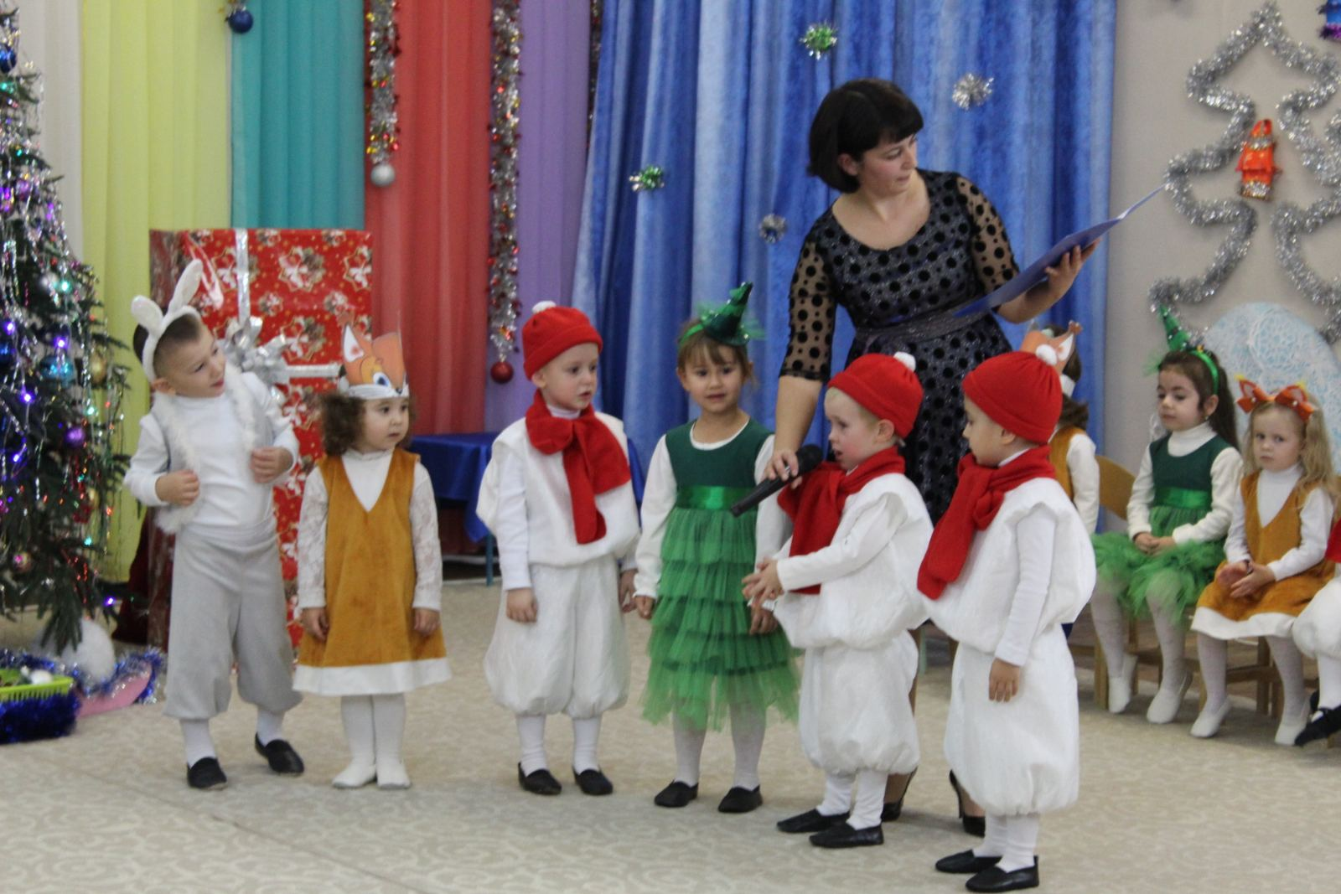

**СНЕГУРОЧКА:** Светит наша елочка,

Светит очень ярко,

Значит время подошло

Раздавать подарки!

**ДЕД МОРОЗ:** Да! Сейчас, сейчас!

Я их нёс, припоминаю…

Куда дел мешок, не знаю!

Иль под ёлку положил?

Нет, не помню, позабыл…

**ВЕДУЩИЙ:** Дедушка, как же так? Ребятишки подарков ждут!

**ДЕД МОРОЗ:** Есть у меня волшебный ком,

И большая сила в нём.

Где подарки – он укажет

И дорогу к ним покажет.

Вот он, мой волшебный комочек!

(Дед Мороз катит ком мимо детей, вокруг ёлки, подкатывает к снежному сугробу, где спрятаны подарки).

**ДЕД МОРОЗ:** Нашёл, нашёл, вот они, подарки!

Звучит музыка, Дед Мороз раздаёт подарки.

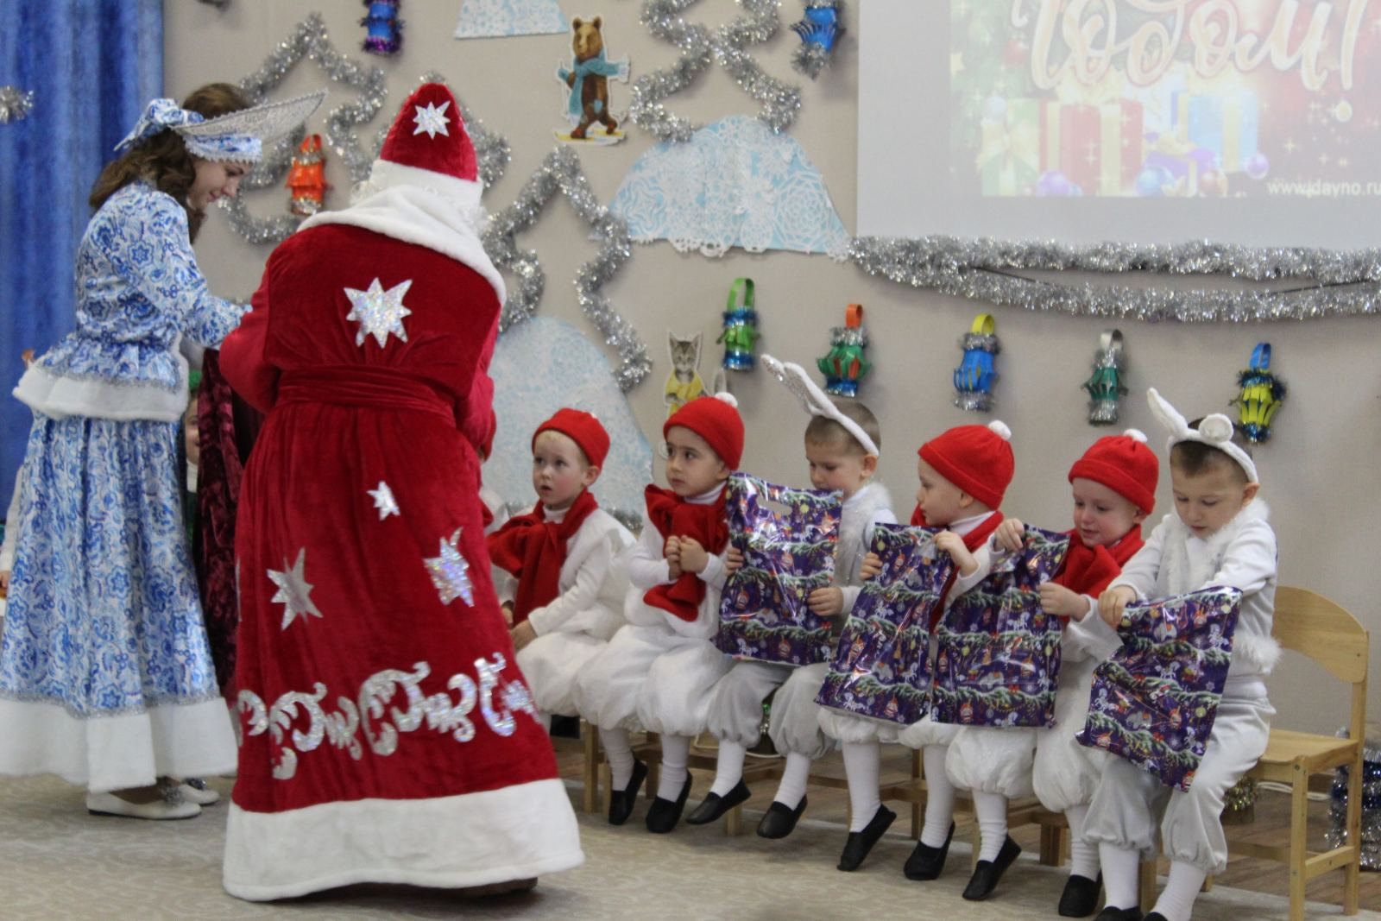

**ДЕД МОРОЗ:** Вот и праздник новогодний нам заканчивать пора!

Много радости сегодня вам желаю, детвора!

Чтобы вы росли большими,

Чтоб не знали вы забот!

**СНЕГУРОЧКА:**А мы с Дедушкой Морозом

К вам вернёмся через год!

До свидания!

**Уход деда Мороза и Снегурочки**

